РОКОССОВСКИЙ КОНСТАНТИН КОНСТАНТИНОВИЧ

На жизнь Константина Рокоссовского выпало много испытаний, но и наград после Великой Победы Маршал получил тоже немало. Он стал единственным в истории нашей страны военачальником, получившим маршальское звание в двух государствах – в Советском Союзе и в Польской народной республике. Именно он со своими воинами на самых близких подступах прикрывал от врага Москву и взял в плен армию фельдмаршала Паулюса под Сталинградом. После войны Рокоссовский семь лет, с 1949 по 1956 годы, занимал пост министра национальной обороны Польской народной республики - длительная загранкомандировка.
Отец Константина Ксаверий Юзеф Рокоссовский (уже во взрослом возрасте будущий маршал поменял отчество на более удобное для русского произношения "Константинович") был представителем шляхетского рода герба Гляубич, служивший ревизором на Варшавской железной дороге. После подавления польского восстания 1863 года шляхетство у Рокоссовских отобрали. Мать Рокоссовского Антонина Овсянникова (или Автонида Овсянко) по национальности была белоруской. Ранняя смерть отца заставила Константина еще в подростковом возрасте начать трудовую деятельность. Он был помощником кондитера, трудился каменотесом, не забывая при этом о самообразовании.
Когда началась Первая мировая война, юный Рокоссовский поступил добровольцем (охотником) в действующую русскую армию. Так началась его военная карьера, растянувшаяся на всю жизнь. Молодой человек был зачислен в 5-й драгунский Каргопольский полк, входивший в состав 5-й кавалерийской дивизии 12-й армии. Рокоссовский участвовал в многочисленных разведывательных рейдах и вскоре получил звание ефрейтора и Георгиевский крест 4-й степени. Воевал Константин храбро, за что и был награжден, а 29 марта 1917 г., уже после Февральской революции, произведен в младшие унтер-офицеры. Как авторитетный военнослужащий, Рокоссовский был избран в эскадронный, а затем и в полковой комитеты.
Когда произошла Октябрьская революция, Константин Рокоссовский, сочувствовавший большевикам, перешел в Каргопольский красногвардейский отряд, а затем и в Красную Армию. Пятьдесят лет дальнейшей жизни Константина Константиновича были связаны с ратной службой советскому государству. Участвовал в Гражданской войне – помощником командира Каргопольского отряда, затем командиром эскадрона 1-го Уральского имени Володарского кавалерийского полка, командиром дивизиона, командиром 30-го кавалерийского полка 30-й дивизии 5-й армии РККА. В марте 1919 г. Константин Рокоссовский вступил в РКП (б). В начале 1920-х гг. Рокоссовский участвовал в боевых действиях в Забайкалье – против войск барона Унгерна, а затем и других белых командиров. В 1924-1925 гг. он получил свое первое военное образование – отучился на Кавалерийских курсах усовершенствования командного состава РККА. После некоторое время служил инструктором кавалерийской дивизии в Монголии.
Полководческий гений Рокоссовского тем более удивителен, что военачальник так и не получил классического военного образования – он учился на упомянутых курсах, затем окончил трехмесячные курсы усовершенствования высшего начальствующего состава при Академии имени М. В. Фрунзе. В 1929-1930 гг. командовал 5-й отдельной Кубанской кавалерийской бригадой, дислоцировавшейся под Верхнеудинском, в составе которой и участвовал в Маньчжуро-Чжалайнорской наступательной операции РККА. В 1930-1932 гг. Рокоссовский занимал должность командира 7-й Самарской кавалерийской дивизии, в составе которой на должности командира одной из бригад в это время служил Георгий Константинович Жуков. В 1932-1936 гг. Рокоссовский командовал 15-й Отдельной Кубанской кавалерийской дивизией, получив звание комдива в 1935году.
В 1936 г. Константина Рокоссовского назначили командиром 5-го кавалерийского корпуса с дислокацией в Пскове, а уже в следующем 1937 году у военачальника началась черная полоса в жизни. Как и большое количество других советских командиров, он попал под безжалостный маховик репрессий. 27 июня 1937 года его исключили из ВКП (б), 22 июля 1937 года уволили из армии «по служебному несоответствию», а в августе 1937 года арестовали. Почти три года будущий маршал провел в тюрьмах.
Его пытали, жестоко били. Уже в шестидесятых годах один молодой офицер, заметив над бровью Рокоссовского шрам, вежливо поинтересовался: «Это Вас осколком, товарищ маршал, ранило?».
- Нет не осколком – усмехнулся Константин Константинович – А дубовым табуретом во время допроса.
Но если сравнивать судьбу Рокоссовского с судьбами других красных командиров, то ему очень повезло. Остался в живых. 22 марта 1940 года был освобожден, реабилитирован и восстановлен в партии и звании. Поскольку в этом же году в РККА были введены генеральские звания, комдив Рокоссовский получил звание генерал-майора. Всю весну 1940 года он восстанавливался от пережитого за эти почти три года, отдыхая с семьей на курорте в Сочи. После отпуска его распределили в Киевский особый военный округ, которым командовал Георгий Константинович Жуков – некогда подчиненный, а теперь командир Рокоссовского. За то время, пока Рокоссовский сидел в тюрьмах, Жуков сделал блестящую военную карьеру и уже имел звание генерала армии. Рокоссовскому предстояло сформировать и возглавить 9-й механизированный корпус. В должности командира корпуса он и встретил начало Великой Отечественной войны.
Война принесла Рокоссовскому, в июне 1941 года бывшему лишь одним из многих советских генерал-майоров, всенародную и даже всемирную известность. Но достигал этой известности Константин Константинович на поле боя, в буквальном смысле собственной кровью. В битве под Москвой Рокоссовский получил очень тяжелое ранение: задет позвоночник, печень и легкое.
За успешные действия он был повышен до командующего 4-й армией, действовавшей на южном фланге Западного фронта. Затем ему поручили руководить оперативной группой по восстановлению положения в районе Смоленска (Ярцево), вскоре преобразованную в 16-ю армию. 11 сентября 1941 года Рокоссовский получил звание генерал-лейтенанта. В качестве командующего армией он участвовал в сложнейшей битве под Москвой. Именно в распоряжении Рокоссовского находились полк кремлевских курсантов, созданный из личного состава Московского пехотного училища им. Верховного Совета РСФСР, знаменитая 316-я стрелковая дивизия генерал-майора Ивана Панфилова, 3-й кавалерийский корпус генерал-майора Льва Доватора.
Битва под Москвой, во время которой Рокоссовский прекрасно проявил себя в качестве талантливого и отважного военачальника, стала очередным переломным моментом в его судьбе. Если сначала вчерашнему репрессированному не очень доверяли, то после обороны Москвы отношение к Рокоссовскому со стороны советского руководства стало меняться в лучшую сторону. 13 июля 1942 г. его назначили командующим войсками Брянского фронта, 30 сентября – командующим войсками Донского фронта.
Именно под командованием Рокоссовского силами нескольких фронтов было организовано кольцо вокруг армии генерала Паулюса. 15 января 1943 г. Рокоссовский получил звание генерал-полковника, а уже 31 января войска под его командованием взяли в плен фельдмаршала Паулюса, 24 немецких генерала, 2500 офицеров и более 90 тыс. нижних чинов вермахта. Заслуги Рокоссовского в Сталинградской битве были отмечены орденом Суворова 1-ой степени. Сталин, встречая в Кремле руководящий состав, не дал по-уставному доложить о прибытии, а пожимая руку, стал поздравлять с большим боевым успехом. “Всех поздравил, пожал руку каждому из командующих, – рассказывал позднее главный маршал авиации А. Е. Голованов, – а Рокоссовского обнял и сказал: «Спасибо, Константин Константинович!». Я не слышал, чтобы Верховный называл кого-либо по имени и отчеству, кроме Б. М. Шапошникова, однако после Сталинградской битвы Рокоссовский был вторым человеком, которого И. В. Сталин стал называть по имени и отчеству. Это все сразу заметили. И ни у кого тогда не было сомнения, кто самый главный герой – полководец Сталинграда”. После такого триумфального успеха Сталин доверил Рокоссовскому командование Центральным фронтом, а в апреле 1943 г. он получил звание генерала армии. Успех на Курской дуге – тоже во многом дело рук Рокоссовского.

«Отец в воспоминаниях делился, что при операции на Курской дуге он руководствовался сведениями, полученными из четырёх источников, — рассказывает Надежда Рокоссовская. — Первыми двумя были наши разведчики, третьим — пленные немецкие сапёры, а четвёртый источник оставался загадкой». Этим источником и был 10-летний Алексей — так звали старца Илия (Ноздрина) до пострига. В тот день, 15 февраля 1943 г., он шёл по просёлочной дороге из деревни Крюковка, где навещал крёстную, домой в деревню Редкино. Родной Орловский край уже больше года был оккупирован фашистами. «Меня обогнала машина. Вижу, как из машины что-то падает. Важно, что немцы ничего не заметили, дальше поехали — на железнодорожный переезд. А мне интересно. Поднимаю — оказывается, планшет, — рассказывает батюшка. — Подхожу к железнодорожному переезду. Деревня наша Редкино расположена вдоль железной дороги, а рядышком, параллельно ей, — шоссе. Обычно я, минуя переезд, выходил на шоссе и шёл домой. А в тот раз мне было внушение, прямо голос прозвучал: “Иди по рельсам”. Мы так с мальчишками ходили — балансируя на тонких рельсах, когда баловались. Уже потом понял, что, если бы шёл по земле, меня бы немецкие собаки по следу нашли и растерзали. А ещё на шоссе, по дороге к моему дому, стоял пост СС (SS, или Shutzstaffeln — охранные отряды. — Ред.). Меня могли остановить немцы. В любом случае они бы заметили, что вслед за машиной по дороге прошёл мальчишка. А на железнодорожных путях меня никто не видел.
Когда прибежал домой, мамы не было, только бабушка. А отец в начале войны ушёл на фронт. Сразу открыл планшет, в нём было два листка бумаги: на одном — топографическая карта с обозначением местности, на втором — эта же карта, но с нанесёнными на ней военными объектами. И ещё текст — видимо, пояснения.
Не прошло и пяти минут, как в дом забежал один из пленных красноармейцев - Андрей, он ухаживал за немецкими лошадьми. Немцы животных в наш сарай поставили. Промысел Божий, что он забежал почти следом за мной. И один. Обычно они ходили вместе, их было четверо. Он сразу понял ценность документов. Планшет сказал бросить в печку, а бумаги забрал и убежал. Немцы быстро хватились документов. Решили, что потеряли их уже после переезда, на шоссе. Из окна дома я видел, как специальная машина утюжила на шоссе снег. Потом начали снег скоблить. И так несколько дней. Говорили, того, кто потерял, расстреляли и что офицеры в той машине были навеселе. Морозы были суровые, а немцы очень не любят холод, вот и грелись шнапсом». Через какое-то время пленный исчез из деревни. Он смог завладеть немецкой формой и добрался до линии фронта. Уже на нашей территории его чуть не подстрелил красноармеец, приняв за фрица.

В октябре 1943 г. Центральный фронт был переименован в Белорусский фронт. Его силами в основном и было осуществлено освобождение Советской Белоруссии от гитлеровских захватчиков. Интересно, что в первые годы войны Сталин неоднократно повторял с грустью: «У нас нет Гинденбургов…» (отчего ему этот немецкий генерал-фельдмаршал так запал в душу?). Лишь летом 1944 года, после того, как в Белоруссии громадная немецкая группировка была разбита в пух и прах, вождь восхитился: «У нас нет Гинденбургов, но у нас есть Рокоссовский!» Операцию «Багратион» разработал и отстоял именно он, в то время как Сталин сомневался в успехе его необычного плана.
29 июня 1944 года Константин Рокоссовский получил высшее воинское звание Маршала Советского Союза, а 30 июля – первую Золотую Звезду Героя Советского Союза. Но, тем не менее, когда делался выбор, кому доверить командование советскими армиями, наступающими на Берлин, Сталин остановился на кандидатуре Георгия Жукова. Константин Рокоссовский был назначен командующим 2-м Белорусским фронтом, а 1-й Белорусский фронт возглавил именно маршал Жуков.
Впрочем, вклад Рокоссовского и соединений его фронта в штурм Берлина также был огромен. Войска под командованием Рокоссовского освобождали Померанию и Восточную Пруссию, затем сковали главные силы 3-й немецкой танковой армии, не позволив им воспрепятствовать наступающим на Берлин советским войскам. 1 июня 1945 года за успешные операции на территории Германии Рокоссовскому дали вторую Золотую Звезду Героя Советского Союза. По решению Сталина, маршал Жуков принимал Парад Победы на Красной площади, а маршал Рокоссовский командовал парадом. В июле 1945 г. он возглавил Северную группу войск, дислоцировавшуюся на территории Польши, и занимал эту должность до 1949 года. Именно под руководством Рокоссовского была создана вся инфраструктура, на протяжении почти полувека обеспечивавшая советское военное присутствие
в Польше.
В 1949 году президент ПНР Болеслав Берут попросил Сталина разрешить Рокоссовскому перейти на польскую службу. Так советский маршал стал Маршалом Польши и министром национальной обороны ПНР.
Именно под руководством Рокоссовского Войско Польское было модернизировано, превратившись в одну из наиболее сильных армий социалистического лагеря. Однако в 1956 г. По завершению командировки в ПНР Рокоссовский возвратился в Советский Союз. Его назначили на должность заместителя министра обороны СССР, затем – командующего Закавказским военным округом. С января 1958 года по апрель 1962 года он вновь занимал должность заместителя министра обороны СССР, но был отправлен в отставку из-за возникших разногласий с Н.С. Хрущевым. По одной из версий, Рокоссовский отказался написать антисталинскую статью, чем разозлил первого секретаря ЦК КПСС. С апреля 1962 года по август 1968 года, до самой смерти, Константин Рокоссовский занимал должность генерального инспектора Группы генеральных инспекторов Министерства обороны СССР.
В последнее время появилось множество откровений о вере маршала Рокоссовского в Бога. Его ставят то в ряды правоверных православных, то католиков, намекая на его тайное глубокое отношение к христианству и Господу. Но если оно тайное, то откуда же стало известно? Факты говорят лишь о том, что он воспитывался, безусловно, в религиозной традиции, хотя бы потому, что мать его Антонина Ивановна Овсянникова была из священнического рода. В Российской империи, как известно, религиозную принадлежность детей записывали по вероисповеданию матери.
Фактом остаётся то, что Рокоссовский никогда не преследовал верующих, и с уважением относился к вере и церкви. Любопытно и вспоминание Светланы Павловны Казаковой, вдовы командующего артиллерией 1-го Белорусского фронта генерала В.И. Казакова: «Весной 1944 года мы находились в городе Овруч Житомирской области. Накануне Пасхи Василий Иванович попросил меня зайти к нему в штаб фронта. Это место мы всегда называли «квадрат». Пройдя охрану, я вошла в столовую для комсостава и глазам своим не верю – на столе лежат кучечки крашеных пасхальных яиц! Для каждого из руководителей фронта – отдельная». Думаю, без одобрения, а может быть инициативы, командующего Рокоссовского здесь не обошлось...
Внук маршала Константин Вильевич опровергает ряд легенд, бытующих о маршале. Например, утверждения, будто «Рокоссовский возил с собой икону, молился на нее». Внук заявляет: «Я знаю, что к религии дед был абсолютно равнодушен — сын своего времени, атеист. Но не воинствующий. Скажем, на Пасху у нас куличи пекли, яйца красили. Он с юмором к этому относился, хотя куличи любил, как и пирожки». «Что мы знаем точно, — пишет его биограф Соколов. — так это то, что при рождении Константин был крещен в православии». «Большинство поляков относились к соотечественникам, принявшим православие, настороженно, видя в них агентов России — страны, лишившей Польшу независимости и проводившей в конце XIX и в начале XX века политику русификации», — справедливо отмечает автор.
Константин Рокоссовский – один из немногих советских военачальников высокого ранга, которые пользовались не только уважением, но и искренней любовью в войсках. О своих симпатиях к Рокоссовскому говорили даже те, кто не были согласны с какими-то его поступками. Например, тот же Н.С. Хрущев отмечал и высочайший профессионализм, и прекрасные человеческие качества маршала. Еще более тепло вспоминали о Константине Константиновиче советские воины – маршалы, генералы, офицеры и простые солдаты, которым довелось служить под его командованием. Легендарный маршал Семен Михайлович Буденный считал Рокоссовского главным полководцем Красной Армии и отводил ему первое место среди всех военачальников Великой Отечественной войны. Главный маршал авиации А. Е. Голованов в своих воспоминаниях писал: «Если бы меня спросили рядом с какими полководцами прошлого я поставил бы Рокоссовского, я бы, не задумываясь, ответил: рядом с Суворовым и Кутузовым. Полководческое дарование Рокоссовского было поистине уникальным, и оно ожидает еще своего исследователя. Редкие качества характера К. К. Рокоссовского настолько запоминались каждому, кто хоть раз видел его или говорил с ним, что нередко занимают в воспоминаниях современников больше места, чем анализ полководческого искусства Константина Константиновича».
А вот как писали о нем в своих мемуарах известные военачальники:
«Я поставил бы Рокоссовского рядом с Суворовым и Кутузовым…», «Рокоссовский покорял всех своей изумительной чуткостью и справедливостью, он никогда не унижал достоинства человека», «Рокоссовский обладал огромными организаторскими способностями н чувством предвидения. Умел оценить полезную инициативу подчиненных…»,
«Константин Константинович был исключительно душевным человеком…», «Он никогда не повышал голоса».
Однажды на передовой солдаты вручили маршалу любовно сделанный портсигар с надписью: «Нашему Суворову».
О том, какой это был человек великого ума, мудрости и высокой нравственности в условиях жестокой войны, характеризует эпизод, который содержится в книге Галины Авдеевой «Батюшка - гром» из серии «Подвижники XX века», предоставленную А. А. Урбан и, обратившему на нее внимание, отца Моисея из Задонского монастыря. В ней отображена судьба фронтовика Павла Санталова, который принял священство, а потом постригся в монашество с именем Нифонт. За то, что он никогда не боялся во всеуслышание говорить правду, его и прозвали «Батюшка-гром».
Будущего священнослужителя в годы войны спас от расстрела лично Маршал К.К.Рокоссовский.
Павел Санталов родился в семье тамбовских крестьян в 1925 году. В шестилетнем возрасте последовал в ссылку на Соловки за своими раскулаченными родителями. Потом война, фронт. После войны закончил Духовную Семинарию и Духовную Академию. В 1962 году принял священство и служил на приходах. Скончался отец Нифонт в мае 2005 года и похоронен на территории мужского монастыря в Задонске возле Воронежа.
Отец Нифонт: «…меня приговорили к расстрелу, когда отказался стрелять в Варшаве из пушки по костёлу. Я пытался объяснить никчемность этой затеи – там же такие ценности! Миллионы вложены, труд какой! Искусство во славу Божию! При нашей части прислуживал немец, перебежавший к нам через линию фронта. Мы к нему так привыкли – исполнительный, надежный. Я взял и отпустил этого немца с тем, чтобы он предупредил своих солдат и мирных жителей, что мы будем вести обстрел по этому квадрату. Никакого злого умысла у меня не было. Уже любые жертвы были никчемные – война заканчивалась. Мы – победители. Меня за совокупность преступлений приговорили к расстрелу, за то, что приказ не выполнил и за то, что немца отпустил. Он же своим все наши тайны расскажет.
За полчаса до приведения приговора в исполнение расстрел отменил лично маршал Рокоссовский! Он случайно оказался в нашей части. Начал расспрашивать об обстановке, а ему и доложили: вовремя бдительность проявили – пособника немцев разоблачили, сейчас расстреляем. Маршал распорядился показать ему этого «предателя». Стал меня расспрашивать, и я ему всё как на исповеди рассказал: жалко и людей губить, и церковь иностранная – больно уж красивая. К этому моменту вернулся мой немец, которого посылал с предупреждением. Рокоссовский выслушал всё внимательно, вдруг при всех обнял меня и сказал: «Спасибо, тебе, солдат, за настоящую веру!» Он ушёл и тут, конечно, сразу же мою смертную казнь отменили».
Батюшка со слезами рассказывал о военных годах, о том, как освобождали польских детей из плена. Выяснилось, что все они из одной местности, которая была неподалёку. Павел Санталов ночью, безо всякого сопровождения, пошёл туда, чтобы сообщить родственникам, где находятся их дети. Всех забрали домой.
Осталась только Ганночка, её никто не взял. Родители и все родственники этой девочки были расстреляны фашистами. На вид ей лет шесть – семь было, а на самом деле десятилетняя была, болезненная, измождённая. Солдаты о ней сразу проявили заботу. Батюшка вспоминал: «Она почему-то больше ко мне льнула. Папой называла. Как я её хотел удочерить! Отправил бы её в свою Артёмовку. Война-то уже заканчивалась, и я замышлял, что у меня будет своя семья, будет много своих «медвежат» и сирот, обездоленных войной в беде оставлять не буду. Хоть ещё на Соловках решил, что буду монахом, но признаюсь, колебания в жизни были большие». (После войны Павел с ней даже в Москву приехал в надежде на то, что разрешат удочерение. Разрешение не было получено – девочку определили в детдом, а затем отправили в Польшу).
А что же сегодня осталось от виднейшего полководца Великой Отечественной войны?…
Память.
В России маршал Советского Союза К.К.Рокоссовский — один из легендарных творцов Великой Победы. Это полководец в плеяде советских маршалов, чье имя навсегда вошло в историю со знаком плюс. Но главное: Рокоссовский — это человек, отличавшийся от других советских военачальников своим нормальным людским поведением, не душегуб и не изверг, бросавший в топку войны пушечное мясо, а настоящий «отец солдатам». О нем в войну солдаты пели: «И не его ли обнял Рокоссовский, срывая орден со своей груди».
При этом герой-полководец — один из тех, кто переломил хребет гитлеровской военной машине во время битвы под Москвой и под Сталинградом, организатор победы на Курской дуге, командующий войсковой операцией в Восточной Пруссии, в ходе которой гитлеровцы были выбиты из Кенигсберга, Данцига, Штеттина, и, наконец, командовавший парадом Победы.
Как человек Рокоссовский, судя по всему, выгодно отличался от многих других военачальников – он старался делать все возможное, чтобы сберечь солдатские жизни, обходился без мата и рукоприкладства.
«Мне не удалось обнаружить ни одного приказа о расстреле конкретных офицеров, подписанного им, тогда как такого рода приказов за подписью Жукова и других «маршалов Победы» сохранилось предостаточно», — сообщает Б.Соколов. Российский военный историк подчеркивает сложный психологический мир маршала, который, с его точки зрения, отличался немалой ранимостью, если так можно сказать про военачальника столь высокого уровня. «Рокоссовский наверняка переживал, что политические обстоятельства не дали ему возможности взять Варшаву и разгромить немцев в родной Польше. Огорчался он и от того, что, также по политическим соображениям, его перебросили на 2-й Белорусский фронт», — пишет Б.Соколов.
С военврачом Галиной Талановой, которая в январе 1945 г. родила ему дочь Надежду, он был неразлучен до конца войны. Галина Васильевна воевала в 16-й армии под Смоленском (Ярцево) еще до того, как туда назначили Рокоссовского. Он её там и встретил. Тогда вообще ничего не знал о своей семье, живы ли его родные люди. (Из личного дела): Галина Таланова с 1 июля 1941 была врачом пункта медпомощи штаба 16-й армии, Западный фронт. В приказе от 11.07. 1941 значится: Группа войск Ярцевского направления Западного фронта под командованием генерал-майора Рокоссовского.)
После войны маршал вернулся к жене, но и о боевой подруге не забыл. Наденьке он дал свою фамилию. Вместе с малышкой Галина Таланова дошла до Берлина. Когда война завершилась, молодая мать отпустила отца своего ребенка к законной супруге. В столице Галина Васильевна стала работать врачом в госпитале Н. Н. Бурденко, вышла замуж.
Её избранником стал полковник ВВС Юлиан Кудрявцев, которого вскоре назначили главным штурманом ВВС Прибалтийского военного округа. Какое-то время семья жила в Риге. Однако счастье длилось недолго: при посадке самолет на взлетной полосе врезался в кем-то забытый и оставленный снегоочистительный каток. И Кудрявцев погиб (а он уже практически был оформлен в руководство отряда космонавтов). Вдова забрала дочерей Надежду и Марину и вернулась в Москву. Получала предложения руки и сердца, но всем претендентам отказывала.
Константин Рокоссовский не забыл о своей маленькой дочери. Помогал Галине Васильевне и участвовал в судьбе дочери. После школы Надежда Константиновна поступила в Московский Иняз, закончила его и была распределена на работу в МГИМО МИД СССР (теперь МИД РФ).
После замужества дочь Рокоссовского сменила свою фамилию на фамилию мужа. И несколько лет находилась с ним – корреспондентом ТАСС - в Австрии и Западной Германии. А там еще хорошо помнили полководца Рокоссовского. Поэтому о том, что она дочь маршала знал очень узкий круг лиц. По возвращении из длительной загранкомандировки Надежда Константиновна оформила документы на фамилию, под которой родилась – на фамилию отца. С внуками и правнучкой Рокоссовского её познакомил личный фронтовой водитель маршала. В тот год отмечалось 100-летие со дня рождения К.К.Рокоссовского.
29 августа 2018 года по приглашению отца Илия и Руководителя проекта «Вятский Посад» Цуркова Геннадия Николаевича, Орел посетили Надежда Константиновна и ее супруг Александр Александрович Урбан, пресс-секретарь Фонда памяти полководцев Победы. Проживали в Духовно-православном центре Вятский Посад. 29 августа 2018 года вместе с отцом Илием они встречались с общественностью города и местными жителями. 30 августа для почетных гостей была организована экскурсия по достопримечательностям города Орла.
Галина Васильевна Таланова (по мужу Кудрявцева) осталась жить вместе с дочерью. Замуж больше не выходила. Все свободное время посвятила любимой работе, заботе о дочерях и общению с бывшими фронтовыми друзьями…
Одной из главных положительных черт, которую отмечали в Рокоссовском современники, было то, что он всегда считал себя солдатом, а не политиком. Не было в Рокоссовском жадности, корысти, хватательства, что ли. Это вызывало и восхищение, но и ненависть с гаденьким ворчанием исподтишка тех, кто, как им казалось, встал вровень с ним, а то и повыше, а он, – ишь ты, белая ворона, чистоплюй, аристократ, сталинский любимчик…
Да, Сталин высоко ценил К.К.Рокоссовского за его полководческие качества. 3 августа 1968 года Константин Рокоссовский скончался в больнице от рака. Урна с его прахом находится в Кремлевской стене.
В истории он остался одним из величайших полководцев и талантливейших военных стратегов своего времени.
В Москве, где К.К. Рокоссовский прожил большую часть своей жизни, ему создали памятник. На бульваре Рокоссовского состоялось его торжественное открытие. Памятник маршалу открыт и в Волгограде.
Памятники Маршалу Советского Союза, человеку, который является для нас наилучшим примером мужества, самоотверженности и благородства.

Подготовил Анатолий Иванович Перелыгин, кандидат исторических наук, председатель церковного историко-археологического отдела Орловско-Болховской епархии, совместно с Александром Александровичем Урбан и Надеждой Константиновной Рокоссовской.

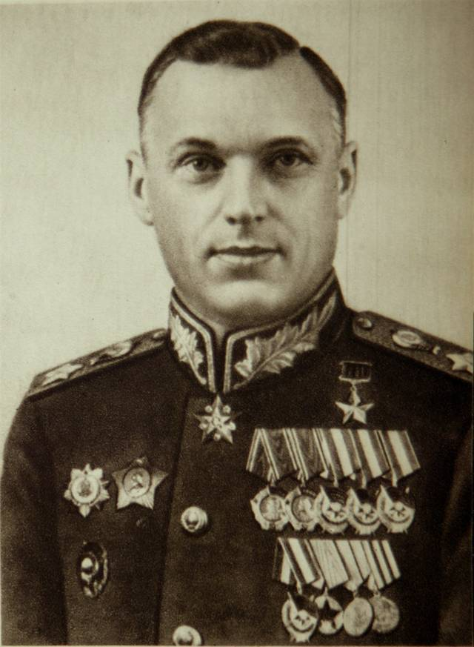
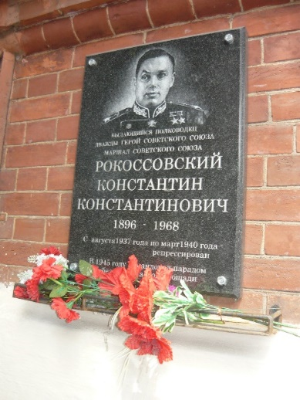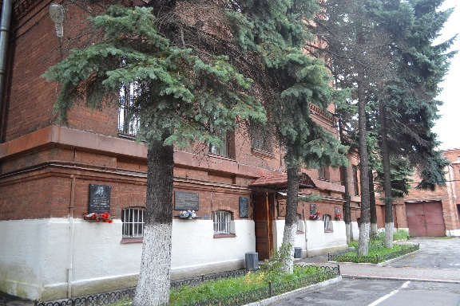

Памятная доска К.К.Рокоссовскому на стене тюрьмы «Кресты»
Фото А.А.Урбана

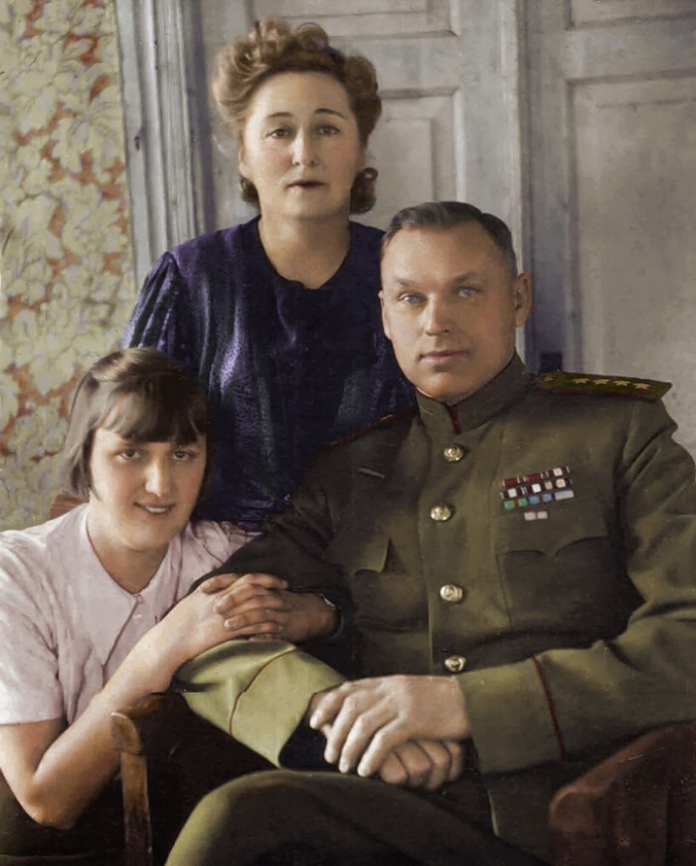

Семейное фото: Константин Константинович, Юлия Петровна и Ариадна.

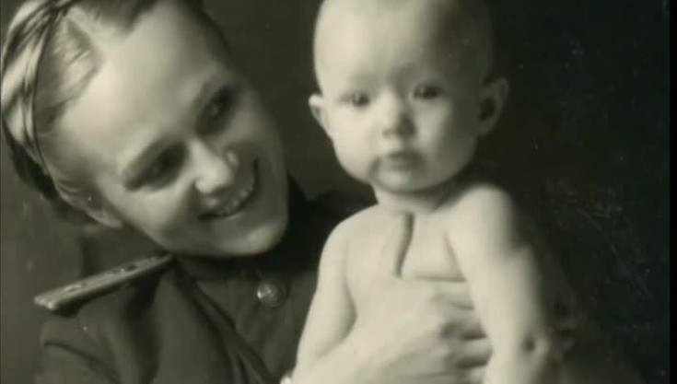

Галина Васильевна Таланова и дочь К.К. Рокоссовского — Надежда

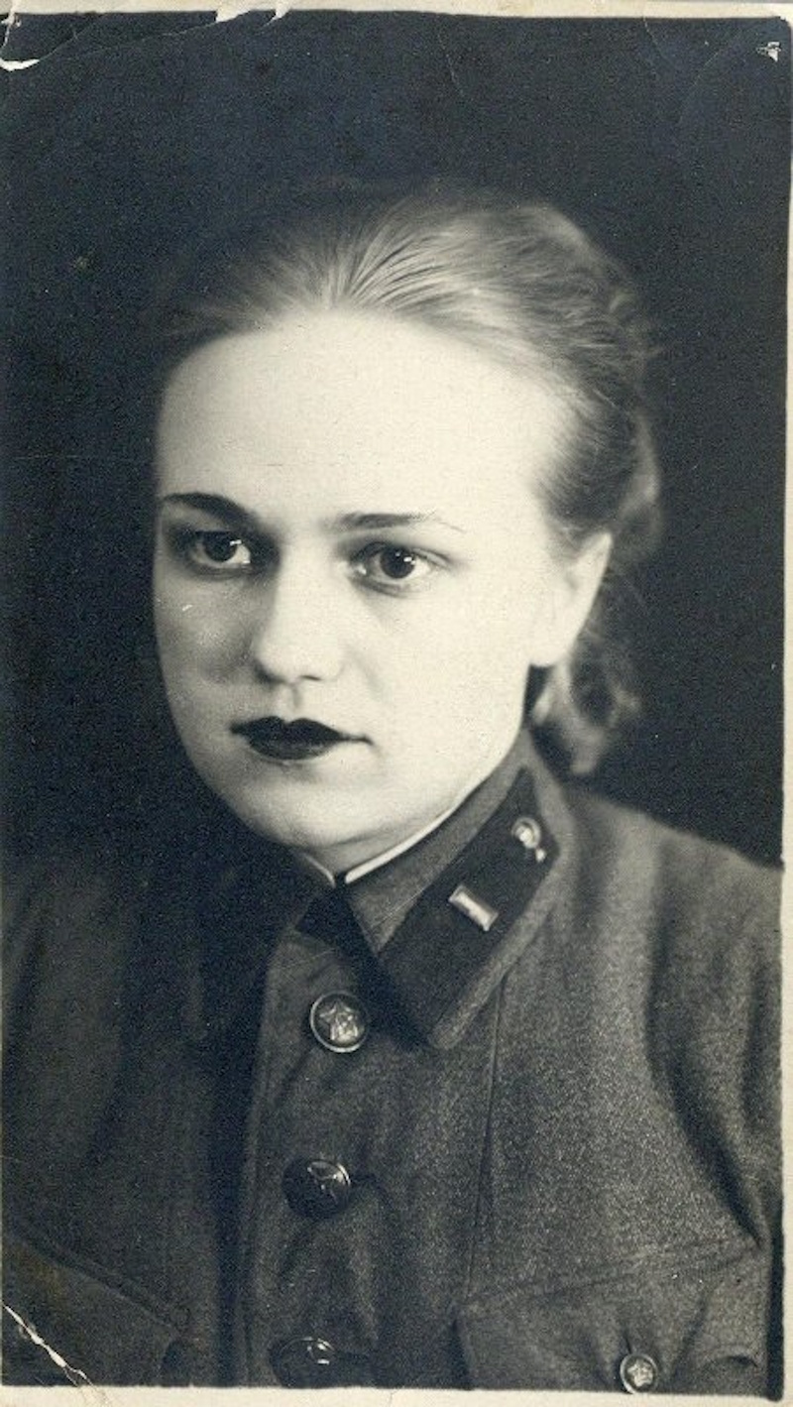
ВОЕНВРАЧ 3 РАНГА ТАЛАНОВА ГАЛИНА ВАСИЛЬЕВНА, 1942 ГОД

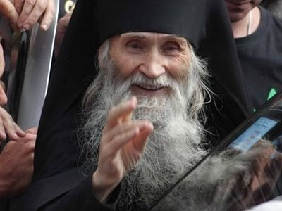

Старец Илий (Ноздрин)

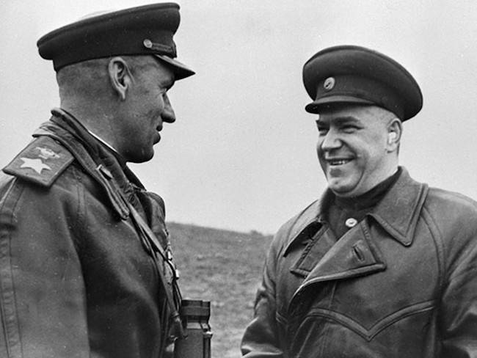

Рокоссовский К. К. и Жуков Г. К.

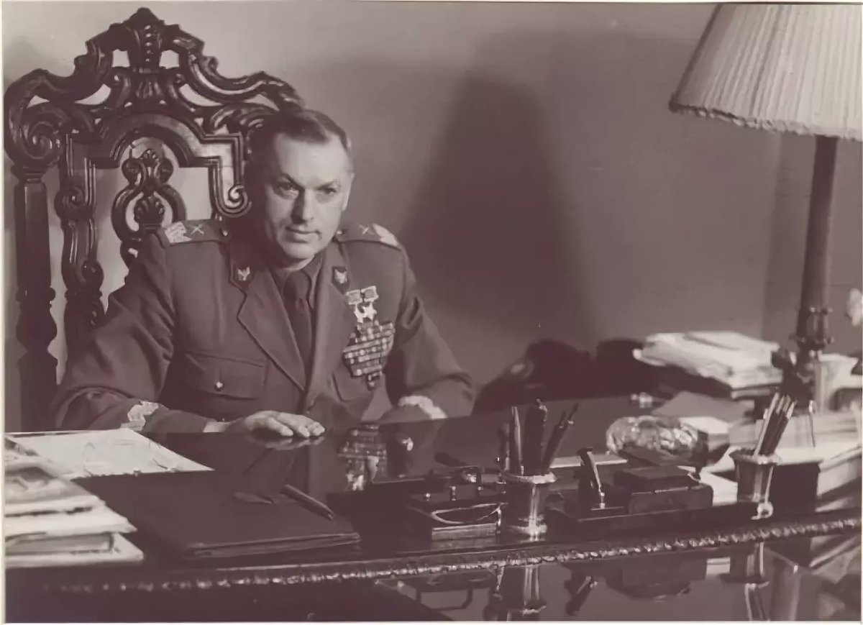

К.К.Рокоссовский в кабинете в Варшаве

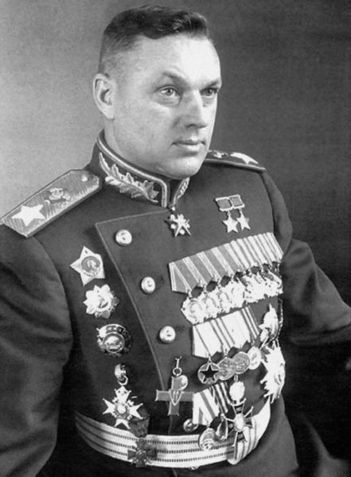

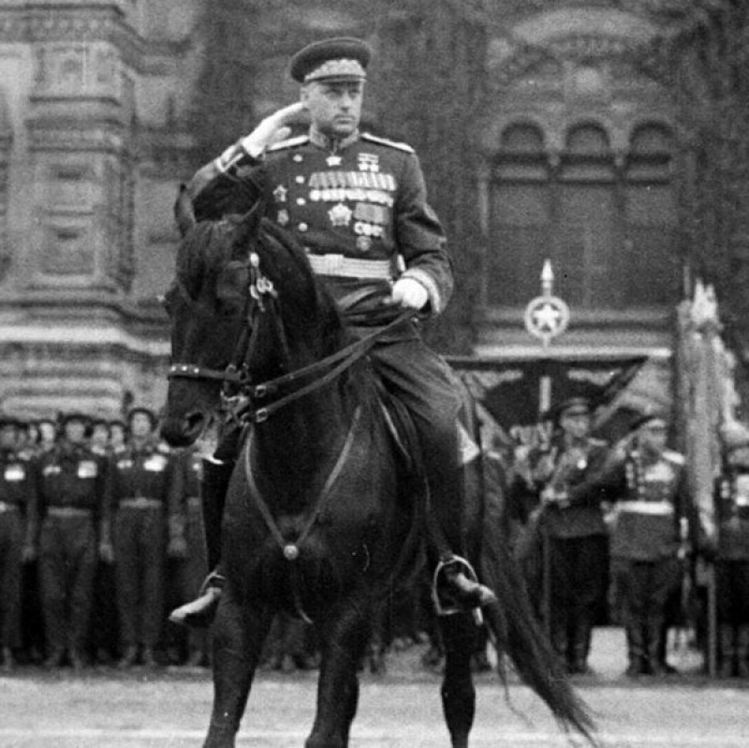

ПАРАД ПОБЕДЫ, 1945 ГОД

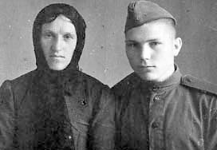

Солдат Павел Санталов с мамой, 1945 г.

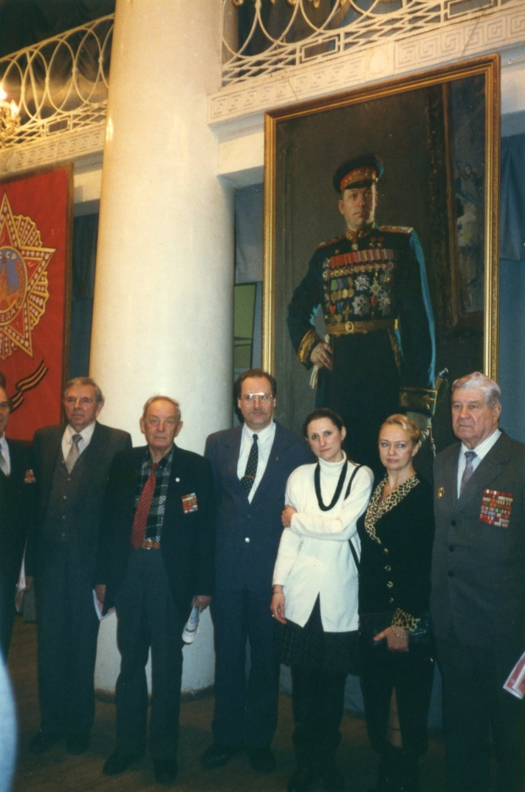

Фото А.А.Урбана из семейного архива. Слева -направо:второй фронтовой водитель К.К.Рокоссовского,далее - его внук Константин, дочь маршала артиллерии В.И.Казакова Тамара, и рядом Надежда.

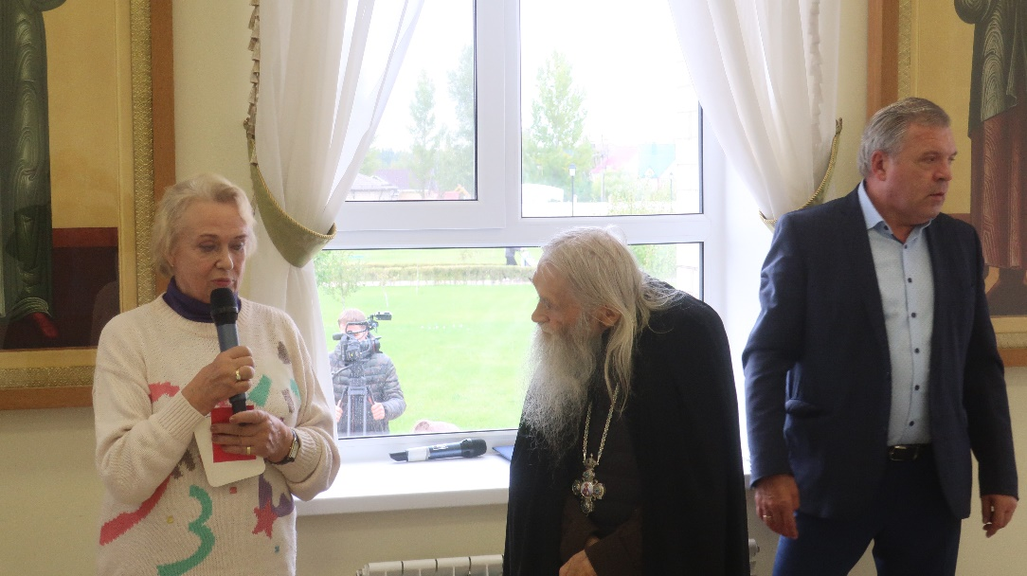

Н.К.Рокоссовская, отец Илий и Г. Н. Цурков в Орле
Фото А.А.Урбана

